Міністерство освіти і науки України

Кременчуцький національний університет   
імені Михайла Остроградського

Навчально-науковий інститут електричної інженерії   
та інформаційних технологій

Кафедра автоматизації та інформаційних систем

НаВчальна дисципліна  
«**Алгоритми та структури даних**»

Звіт

З Практичної роботи №6

Виконав

студент групи КН-24-1

Михайлик М. О.

Перевірив

доцент кафедри АІС

Сидоренко В. М.

Кременчук 2024

|  |  |
| --- | --- |
| Тема: | Графи. Найкоротші шляхи. |
| Мета: | Набути практичних навичок розв’язання задач пошуку найкоротших шляхів у графі та оцінювання їх асимптотичної складності. |
|  |  |

**Хід роботи**

*Ознайомлення з короткими теоритичними відомостями*

*Виконати завдання.*

(Рис 1, 2)

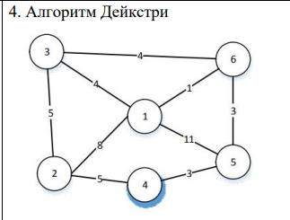

Рисунок 1 – «Заданий граф»

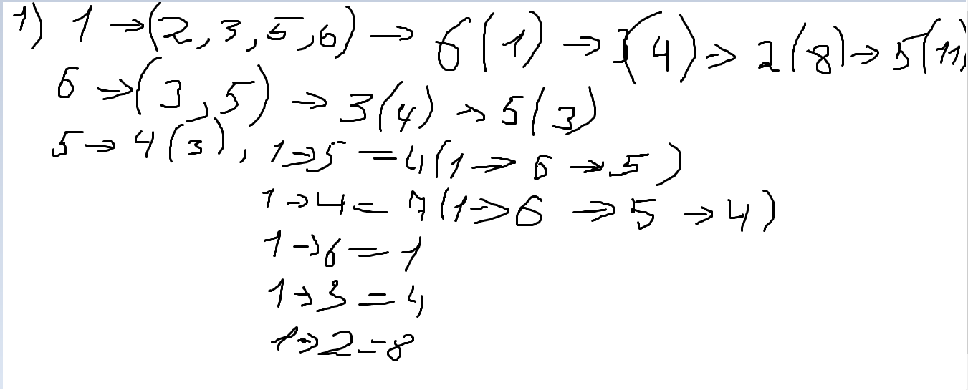

Рисунок 2 – «Пошук найкоротших шляхів»

*Додаткові питання*

1. Граф — це структура, яка складається з вершин (вузлів) та ребер (зв’язків) між ними.
2. Алгоритм Дейкстри, Алгоритм Беллмана-Форда, Алгоритм Флойда-Воршелла, Алгоритм Джонсона.
3. Спочатку ініціалізуємо масив де початкова вершина 0, а всі інші нескінченність, також створюємо множину невідвіданиих вершин (усі вершини) та множину відвіданих. Поки множина невідвіданих вершин не порожня: вибираємо вершину з множини невідвіданих вершин з найменшою поточною відстанню від початкової вершини. Потім видаляємо вершину з множини невідвіданих вершин та додаємо її до множини відвіданих вершин. Далі кожного сусіда вершини (тобто для кожної вершини, з'єднаної з вершиною ребром): обчислити нову відстань до сусідньої вершини за допомогою формули: нова_відстань = відстань вершини + вага_ребра(вершина та сусідня вершина). Після цього якщо нова_відстань менша за поточну відстань до сусідньої, оновити відстань сусідньої до нова_відстань. Алгоритм Дейкстри не може бути використаний з відємними вагами ребер.
4. Це алгоритм, який використовують для пошуку найкоротших шляхів від однієї точки до інших. Його основною ознакою є те що його можно використати у графах з відємними вагами ребер, саме в цих графах його краще використовувати.
5. Це алгоритм, який використовують для пошуку найкоротших шляхів між усіма парами вершин у зваженому графі. Переваги - проста реалізація, може працювати з відємними вагами ребер. Недоліки - висока асимптотична складність, не виявляє цикли з від'ємною сумою ваг безпосередньо.

*Висновки***:** В ході цієї роботи ми навчилися познайомилися з алгоритмаами знаходження найкоротших шляхів до вершин, і за їх допомогою навчилися роз’вязувати задачі такого типу.